«Профилактика речевых нарушений у дошкольников»

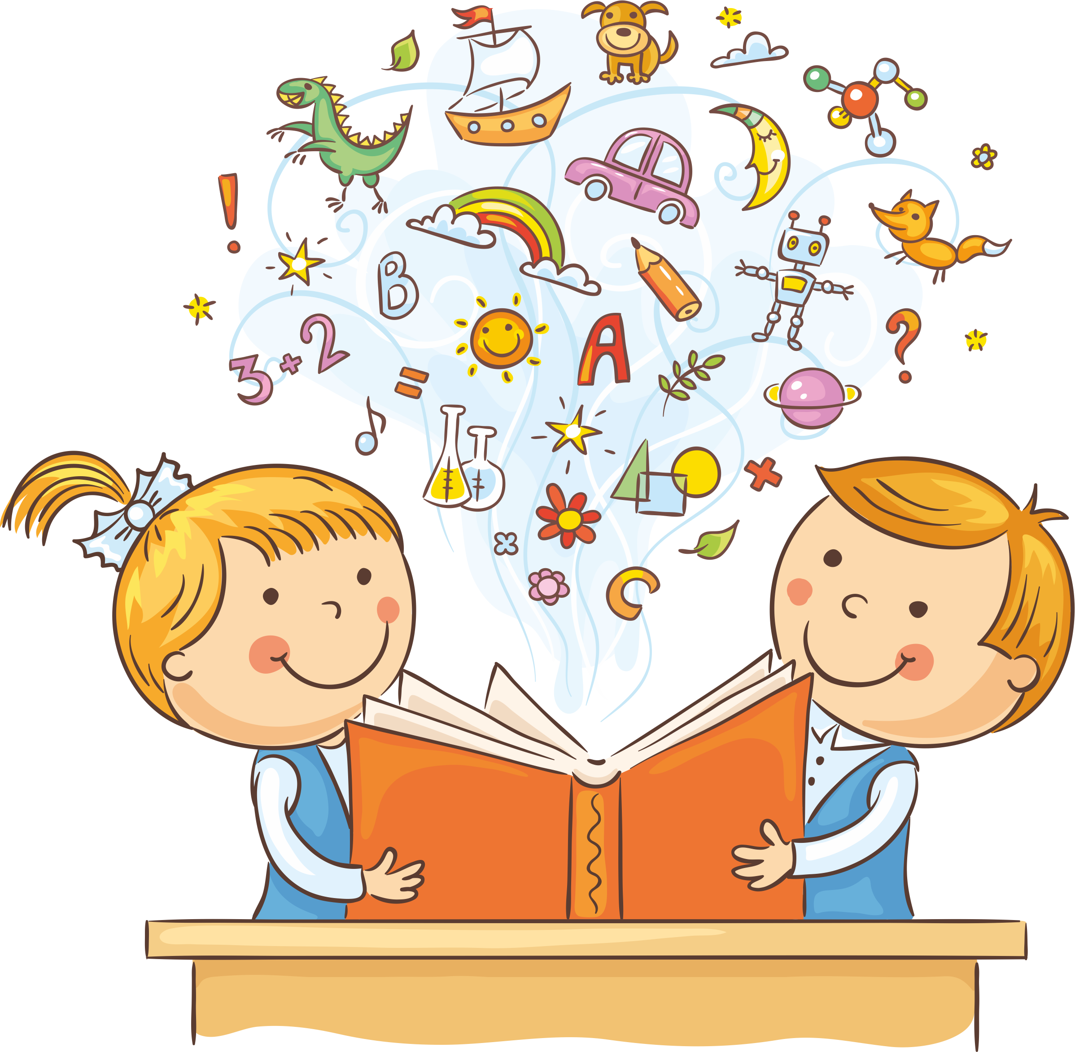

Нарушение речи – отклонения в речи говорящего от языковой нормы, принятой в данной языковой среде, проявляющиеся в частичных нарушениях (звукопроизношения, голоса, темпа и ритма и т.д.) и обусловленные расстройствами нормального функционирования психофизиологических механизмов речевой деятельности.
Речевые нарушения характеризуются следующими особенностями:
- Они не соответствуют возрасту говорящего;
- Не являются диалектизмами, безграмотностью речи и выражением незнания языка;
- Связаны с отклонениями в функционировании психофизиологических механизмов речи;
- Носят устойчивый характер и самостоятельно не исчезают;
- Часто оказывают отрицательное влияние на дальнейшее психическое развитие ребенка;
- Требуют определенного логопедического воздействия в зависимости от их характера.
Причины нарушений: слабое соматическое состояние; замедленное психофизическое развитие; отягощенная наследственность, травмы; неправильное строение органов речевого аппарата; невнимание к речевому развитию детей в младшем возрасте; двуязычие в семье и др.
Вызывать тревогу в речевом развитии ребенка в возрасте двух лет должно следующее:
· Ребенок не говорит простых предложений («Дай мяч»);
· Не показывает на картинках знакомые предметы;
· Говорит «в нос»;
· Воспринимает не речевые звуки (стук, свист), но не понимает речь;
· Не задает вопросов («Где мама?»);
· Ему не интересно слушать сказки, песни, стихи;
· Когда малыш говорит, у него раздуваются щеки, кончик языка высовывается между зубами, а речь получается с хлюпающим или свистящим оттенком.
Вызывать тревогу в речевом развитии ребенка в возрасте трех лет должно следующее:
· У ребенка хлюпающая речь;
· Ребенок заикается;
· Очень мало говорит, старается объясняться мимикой, жестами;
· Не составляет предложений, состоящих из нескольких слов;
· Ребенок не понимает, что ему говорят;
· Всегда внимательно смотрит на рот говорящего, не слышит, когда его зовут из другой комнаты;
· Не различает звуки (телефона, телевизора);
· Ребенок неохотно общается со сверстниками, замкнутый.
Вызывать тревогу в речевом развитии ребенка в возрасте четырех лет должно следующее:
· Ребенок не задает вопросов;
· Не может пересказать то, что ему читают, рассказать, что было в детском саду;
· Неправильно произносит большинство звуков;
· Другие люди не понимают речь малыша;
· Речь ребенка неразборчивая, невыразительная, гнусавая;
· Ребенок не отвечает на вопросы: «что?», «когда?», «почему?»;
· Не строит предложения из трех-четырех слов;
· Не рассказывает, что он нарисовал;
· Ребенок не может объяснить словами, что он хочет или что с ним случилось.
Вызывать тревогу в речевом развитии ребенка в возрасте пяти лет должно следующее:
· Речевое развитие осталось на уровне ребенка четырех лет;
· Ребенок не может запомнить наизусть короткое стихотворение, считалку;
· В речи допускает много ошибок (типа: два глазов, много ротов);
· Не составляет предложения из 5-6 слов;
· Не рассказывает сверстникам или взрослым, что он нарисовал или хотел нарисовать;
· Даже с помощью картинок плохо пересказывает знакомые сказки, рассказы;
· Неправильно понимает смысл слов или фраз окружающих.
Вызывать тревогу в речевом развитии ребенка в возрасте шести лет должно следующее:
· Речь ребенка монотонная и невыразительная;
· Допускает в речи ошибки характерные для детей более младшего возраста;
· Не может сам пересказать знакомую сказку;
· Не хочет играть в речевые игры («Доскажи слово», «Угадай звук»);
· Не может составить рассказ по картинкам или описать событие из своей жизни;
· Не может удерживать внимания на теме разговора, перескакивает с одной темы на другую.
Для предупреждения недостатков речи необходимо: следить за общим состоянием ребенка, укреплять и закалять его организм; своевременно санировать полость рта, следить за состоянием носоглотки; не допускать хронического насморка, следить, чтобы после ангины дети не перенапрягали голос и т.д.; создавать все условия для правильного речевого воспитания ребенка в семье; не следует наказывать детей за погрешности в речи, передразнивать или раздраженно поправлять.
Артикуляционная гимнастика – самый важный этап в формировании правильного звукопроизношения. Цель артикуляционной гимнастики – выработка полноценных движений и определенных положений органов артикуляционного аппарата, умение объединять простые движения в сложные, необходимые для правильного произнесения звуков.
Исследователями разных стран установлено, а практикой подтверждено, что уровень развития речи детей находится в прямой зависимости от степени сформированности тонких движений пальцев рук. Поэтому тренировка движений пальцев и кисти рук является важнейшим фактором, стимулирующим речевое развитие ребенка, способствующим улучшению артикуляционных движений, подготовке кисти руки к письму и, что не менее важно, мощным средством, повышающим работоспособность коры головного мозга, стимулирующим развитие мышления ребенка.
Благоприятное воздействие на развитие движений кистей и пальцев руки оказывает самомассаж, а также занятия изобразительной деятельностью (лепкой, рисованием, аппликацией) и ручным трудом (изготовление поделок из бумаги, картона, дерева, ткани, ниток, шишек, соломы, бисероплетение, конструкторы, мозаики и т.д.)
Очень важной частью работы по развитию мелкой моторики являются «пальчиковые игры» и пальчиковая гимнастика. Кроме пальчиковой гимнастики, существуют и различные графические упражнения, способствующие развитию мелкой моторики и координации движений руки, зрительного восприятия и внимания (штриховка, «обведи по контуру», «нарисуй такую же картинку», «продолжи узор» и т.д.)

